附件1
“贵州健康码”操作指南

一、实名认证
第一步：用户微信扫一扫“贵州健康码”二维码

第二步：实名认证，登录小程序
1、进行实名认证、在弹窗中点击去认证
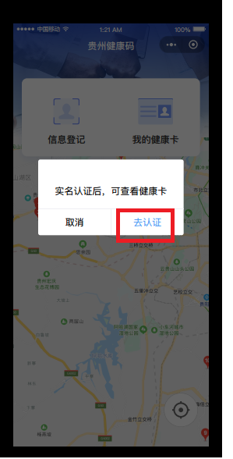
2、点击“去认证”后进行“登录”
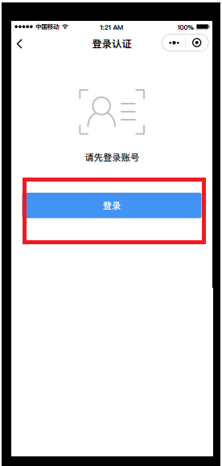
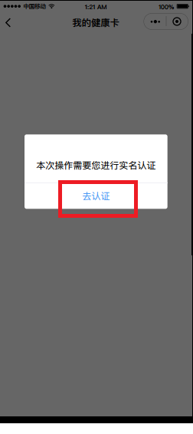
3、选择手机号点击“允许”
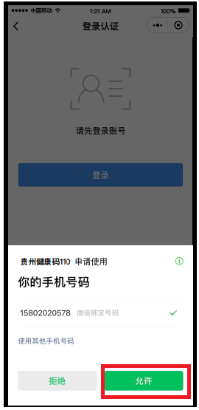

4、进入该页面后点击“实名认证”填写正确的身份信息后“提交”
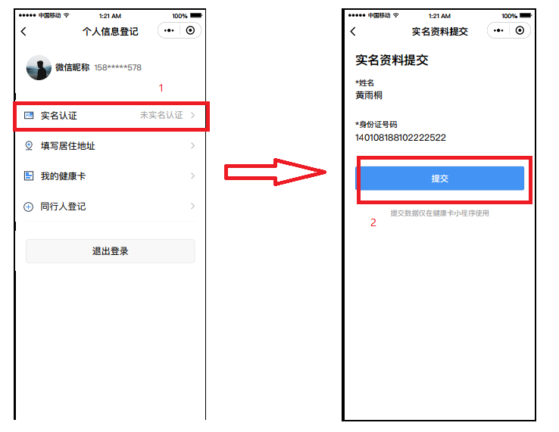

5、通过勾选对实名信息进行授权验证
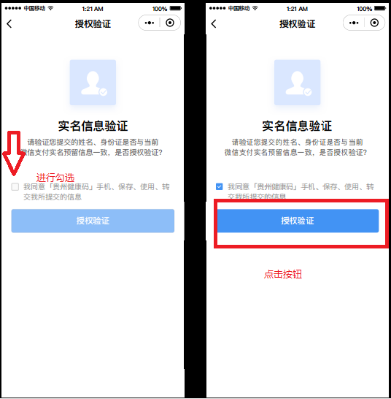
6、完成授权后点击返回，登录成功
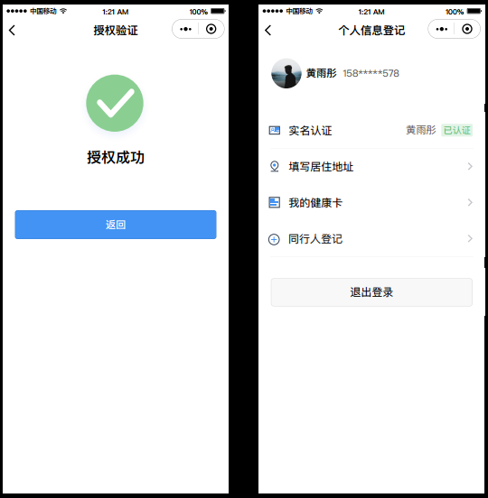

注：1、其他手机认证方式
点击“使用其他手机号码”，输入其他手机号码，获取验证码，点击“允许”即可完成认证。
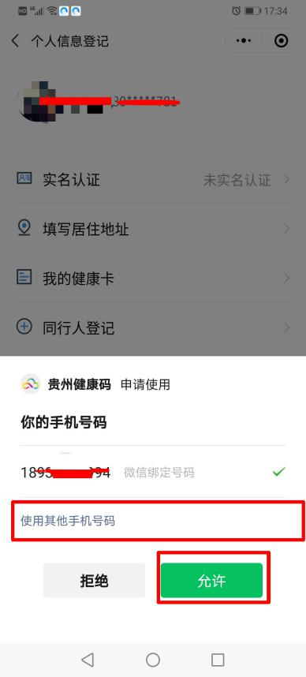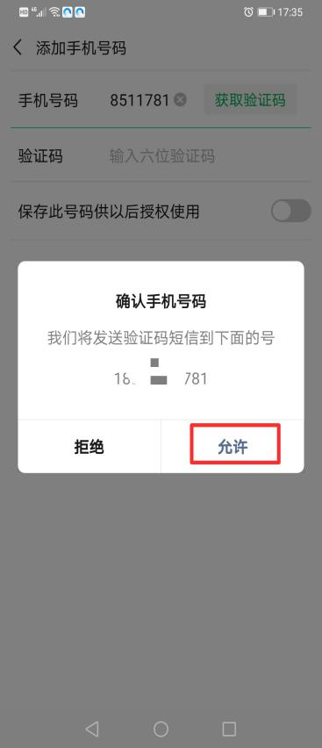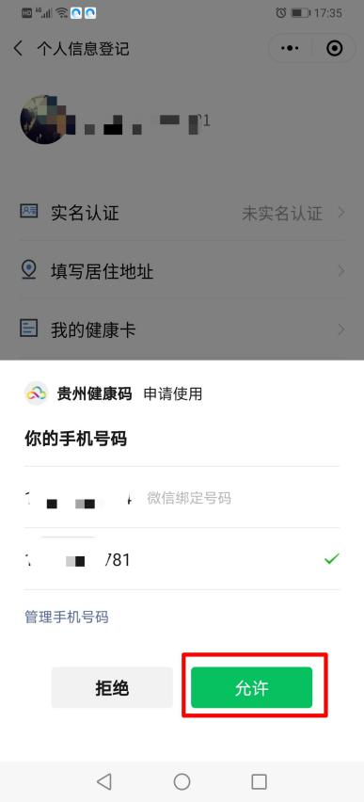

2、如果认证不通过，您可退出“实名认证”页面，点击“我的健康卡”即可查看以手机号码生成的健康卡，完善信息后即可查看。
第一步：提示“姓名和身份证号不匹配，请重试”时，则实名认证不通过。您可点击左上角箭头。
第二步：点击弹出界面“去完善”，填写信息后 点击“提交”。
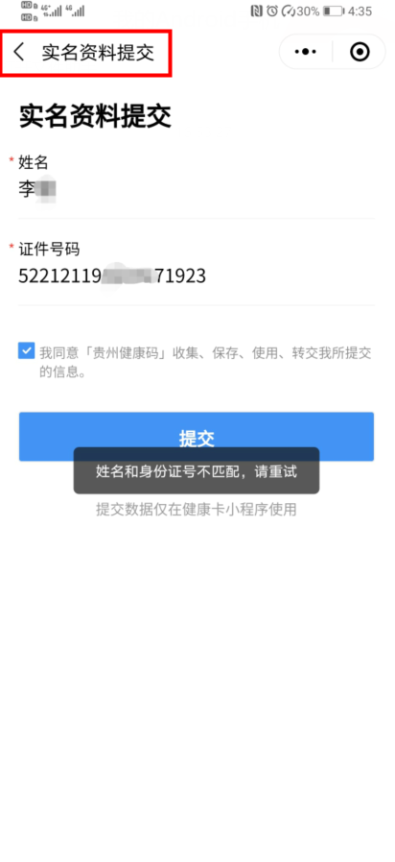
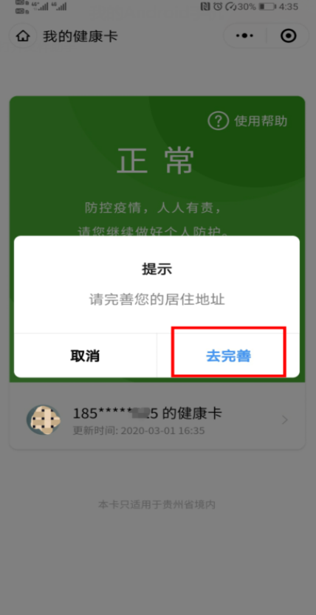

第三步：点击左上角箭头返回主界面，点击“我的健康卡”，即可查看到自己以手机号生成的健康卡。
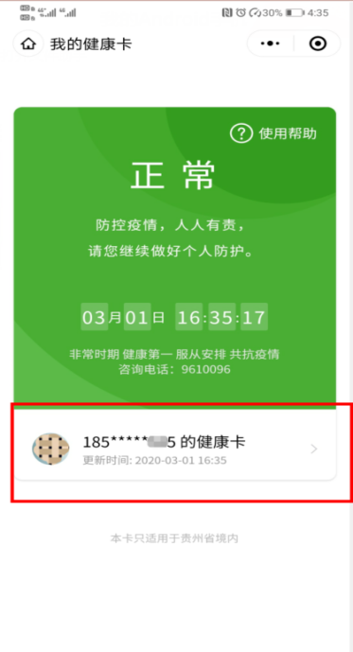

二、健康卡查看
1、点击我的健康卡、首次登录需要完善居住地址
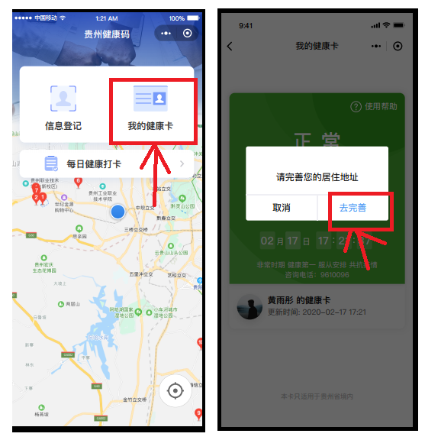
2、完善所有的居住信息，返回我的健康卡即可查看自己的状态
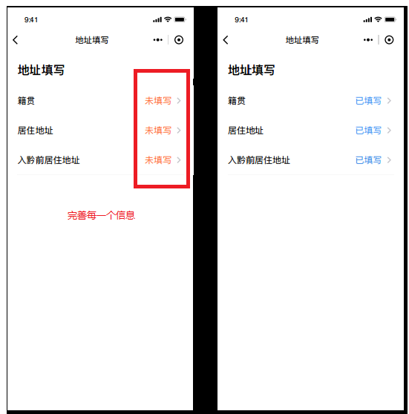

三、健康卡颜色说明
健康卡共有3种颜⾊：红色、橙色、绿色，3种颜色健康卡对应人群和管控措施说明如下所示：
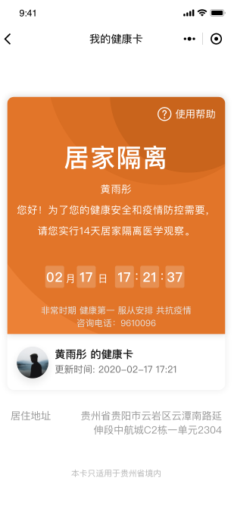
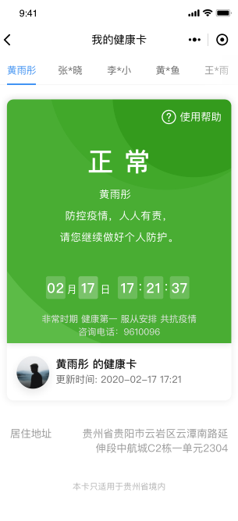
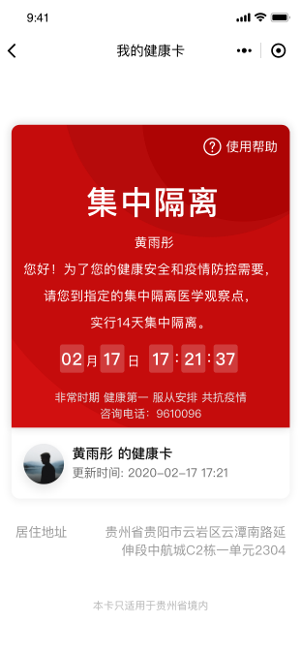

备注：绿色健康卡，在体温检测正常、防护条件具备的情况下，正常出入。防控部门将根据卡片类型进行人员管控。

四、同行人登记
（一）使用场景：主要适用健康卡使用人亲戚、朋友没有微信场景，主要添加对象为没有微信的老人、小孩等人群。
（二）操作步骤：
第一步：在小程序首页点击[信息登记]功能；
第二步：[个人信息登记]页面下点击 [同行人登记]功能；
第三步：点击[添加同行人]具体输入同行人姓名、身份证号、关系信息，点击[保存]提交同行人信息即可。
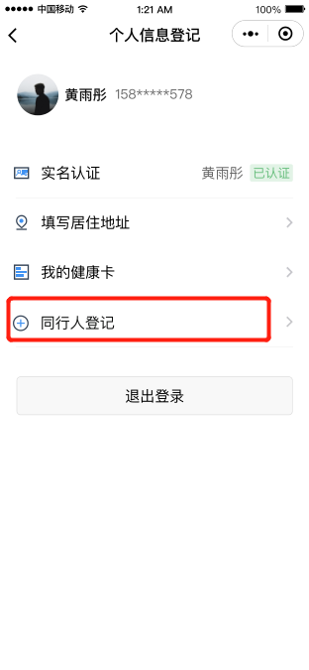
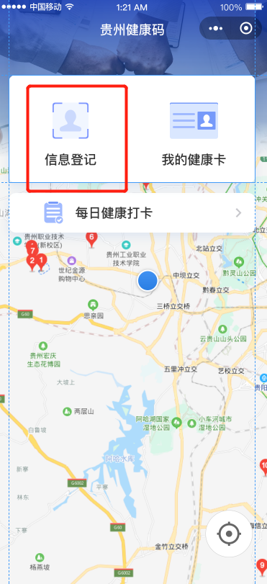

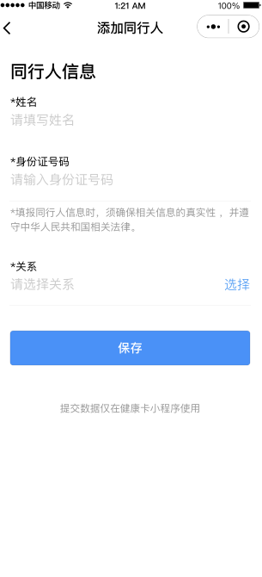
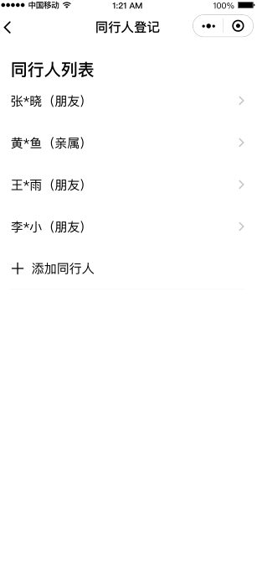

五、健康打卡
第一步：在小程序首页点击[每日健康打卡]功能；
第二步：根据自身健康实际状况，在打卡页面点击选择相应的健康状态选项。
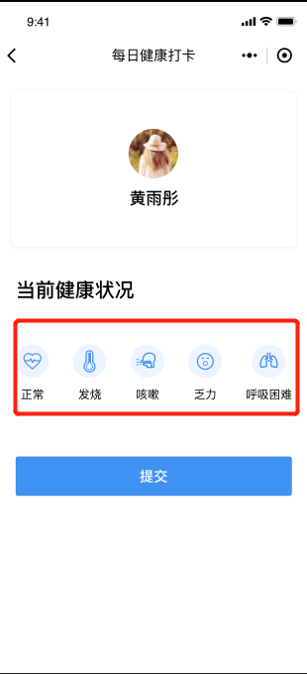
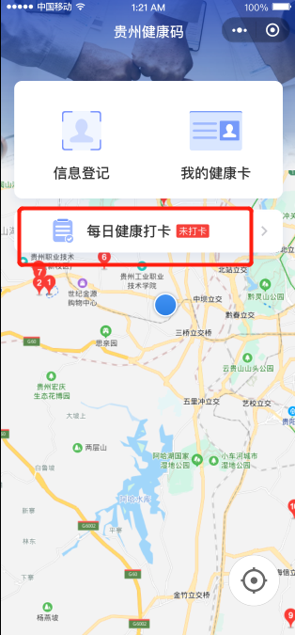
六、咨询热线：
贵州健康码24小时服务热线：9610096。

